Páginas de Colores: Páginas, Menús, Estilos y Destacados

CONTENIDOS:

En este módulo, explicaremos como utilizar la base de datos de páginas de colores, como pieza esencial del gestor de contenidos de la Red Provincial que nos permitirá publicar información en Internet asociada a una Sede Electrónica (dirección url) concreta.

OBJETIVOS:

- Conocer como utilizar la base de datos Notes/Dómino de páginas de colores para definir el estilo de un portal web o sede electrónica.
- Aprender los fundamentos básicos que nos permitan acceder a la base de datos correspondiente y mantener la información de la misma.
- Recoger comentarios y sugerencias que puedan ayudar a mejorar la funcionalidad de la base de datos de páginas de colores de los portales de la Administración Local Almeriense (info@dipalme.org).

TEMAS:

0.- Introducción.
1.- Páginas Web:
1.1.- Páginas:
- Principal
- Parámetros Web
  - Parámetros Web
  - Blog
  - Web Móvil
- Colores
  - Principal
  - Cabecera
  - Menú Principal Izq.
  - Contenido
  - Menú Derecha
  - Pie
- Configuración
- Contenido
- Presentación
- Aviso Legal
- Política de Privacidad
- Accesibilidad
- Normas 3WC
- RSS
1.2.- Menús
- Menú Izquierda
- Menú Centro
- Menú Derecha
1.3.- Almacén de imágenes
1.4.- Patrocinios
1.5.- Iconos
1.6.- Estilos-Módulos
2.- Páginas Web Beta.
- Páginas
- Menús
  - Menú Izquierda
  - Menú Centro
  - Menú Derecha
- Almacén de imágenes
- Estilos
3.- Destacados
4.- Plantillas HTML.
5.- Administración
5.1.- Mantenimiento
  - Canal/perfil
  - Canal Solicitud
  - Forma Inicio
  - Formularios
  - Hechos vitales
  - Idiomas
  - Materia
  - Sinónimos
5.2- Permisos
  - Páginas
  - Menús
  - Destacados
  - Depurar
    - Páginas
    - Menús
5.3.- Notificaciones
5.4.- Servidores
6.- Ayuda

Autor: Luis García Maldonado

0.- INTRODUCCIÓN:

La base de datos de Páginas de Colores es un gestor de contenidos en el que se define cómo queremos que se presente la información en una página o portal determinado, permitiendo cambiar sustancialmente la imagen del portal con ligeros cambios en la información aquí guardada.

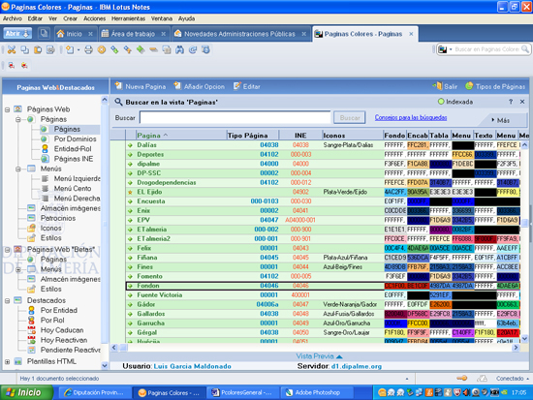

En la Base de Datos de Páginas de Colores, además de la Gestión General de la Página o Portal Web, tanto en modo principal como en Beta. Con todos los elementos asociados que hemos relacionado en el índice, encontramos el mantenimiento de:
- Destacados (Sirve para gestionar un enlace a una información que se quiere destacar en algún sitio de la página principal o cualquier otro campo de texto enriquecido).
Y otros elementos generales utilizados en otras bases de datos, especialmente en el apartado de Administración:
- Canal/perfil (permite clasificar la información en base a un perfil de interés: ciudadanos, contratistas, etc..).
- Canal Solicitud, Forma de Inicio, Hechos vitales, etc…

Está página tiene establecido sistema de seguridad, con lo que las opciones generales sólo son posibles para Administradores de la Red Provincial, pero determinadas opciones básicas como página, página beta, menús, estilos y destacados, podrán ponerse a disposición del administrador local. Dando bastantes posibilidades de decidir el aspecto de su sede electrónica.

La base de datos de páginas de colores se puede abrir, por usuarios con el permiso correspondiente en el servidor d1.dipalme.org/Dipalme/ES, en el Directorio y subdirectorio: Servicios/Municipios.

Se trata de una base de datos incluida en el Servicio de Básicos de Teleadministración o páginas Web, por lo que es a la persona que se haya designado coordinadora local de este servicio, a la que le corresponde solicitar las altas y bajas de los permisos correspondientes o a la alcaldía/presidencia de la Entidad.

1.- PAGINA WEB

En las vistas de este grupo, se gestiona la mayor parte de la información que define el tipo de página y aspecto de la misma que queremos tener.

1.1.- PÁGINAS:
Dentro del grupo de vistas de Páginas, tenemos varias formas de consultar y acceder a la vista que permite controlar la mayor parte de los parámetros del Portal:
- Páginas, es la vista general aparecen por orden alfabético del nombre de la página.
- Por Dominios. Permite consultar una página a través de su DNS,
- Entidad/Rol, Vista que permite consultar las distintas páginas de una misma entidad que pueden existir.
- Página INE, permite consultar por el Identificador INE que es un código que se utiliza para identificar la página además del nombre en muchos casos.

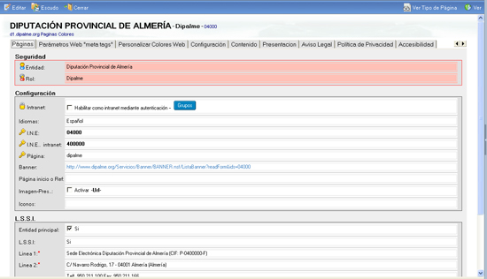

La información de una página se organiza en las siguientes pestañas:

- PESTAÑA: Páginas. Donde se incluyen:
  - En el Grupo Seguridad, los campos no editables de Entidad y Rol de todas las bases de datos del sistema.
  - En el Grupo Configuración:
    - Intranet, que permite habilitar la página como Intranet, con acceso restringido. Si se marca, con el botón podremos seleccionar los grupos de usuarios del directorio de la Red Provincial, a los que permitimos el acceso a esta página.
    - Idiomas (En los que va a presentar la información)
    - INE (referencia univoca de la web). Una vez creado (No debe cambiarse nunca es clave primaria).
    - INE Intranet, un segundo código que suele utilizarse en llamadas desde Intranet, aunque a veces también se utiliza para llamadas en Internet. (No debe cambiarse nunca es clave primaria)..
    - Página (nombre con el que identificamos la página o portal, sin www. Ni extensión final) Dato que tampoco debe cambiarse una vez creado (No debe cambiarse nunca es clave primaria)..
    - Banners. Url posible ventana banners (mejor sin repetir el dominio, es decir a partir de /Servicios/…).
    - Página inicio o Ref. (normalmente Url posible documento de la BD de información, Mejor sin repetir el dominio, es decir a partir de /Sevicios/…. Pero si el Tipo de Página es PARADA SISTEMA, sólo se pondrá la referencia de dicho documento)
    - Activa presentación y url. Por si se quiere hacer una presentación previa a la entrada a la página.
    - Iconos. Para seleccionar los Iconos que vamos a utilizar en los listados de esta página. (cambiando así el símbolo por defecto de Lotus) Recoge, en su caso, la pareja abierto/cerrado de las que se mantienen en la vista correspondiente.

  - En el Grupo L.S.S.I.:
    - Página Entidad Principal (Solo se marca si es Si, para el supuesto de que alguna Entidad tuviera más de una página utilizando el sistema. Obviamente sólo podrá marcarse una).
    - Pie LSSI Visible, Si/No. De Menor utilización pues en los nuevos estilos es obligatorio en cumplimiento de la Ley, antes permitía decidir si se hace o no visible.
    - Pie de Página “LSSI” 1, 2 y 3: Son tres líneas para poner los datos que saldrán en el Pie de LSSI. Libremente podemos escribir como queramos, teniendo en cuenta que como pongamos la información entre las tres líneas, así se hará visible después.
    - Contacto “email” (cuenta de correo-e a la que se remitirán los mensajes de contacto administrador o formulario de solicitud de información que algunos estilos llevan por defecto).
    - Iconos, para activar o no los iconos de WAI-A, XHTML o CSS. (que permitirán las comprobaciones de que se cumplen las normas de accesibilidad. Aunque en algunos tipos de páginas “Fondon, Terque…ya van incluidos en el diseño y no interactuan con este campo).
  - Al final de la pestaña, el campo de Imagen logo (Un campo sin etiqueta a continuación del mensaje: Anexar sólo el escudo aquí para la página tipo “inicial” y “albox”. Aunque puede utilizarse en otras paginas (Puede ser un fichero .gif o .jpg).

- PESTAÑA: Parámetros Web “Meta Tags”. Pestaña en la que, encontramos tres grupos de datos: Parámetros Web, Blog y Web Móvil.
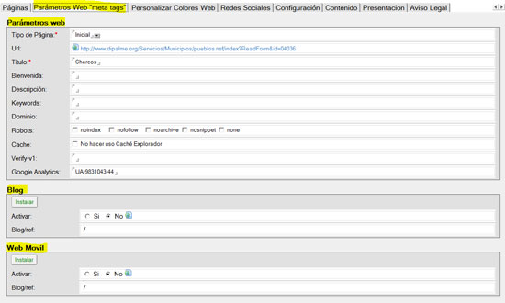

En el Grupo Parámetros Web, se controla:

  - Tipo de Página. (Obligatorio) Permite cambiar de estilo simplemente marcando el deseado. Con el desplegable se ven los disponibles en el momento de la consulta. (más adelante se da información complementaria sobre cada uno de los estilos). Si se utiliza el estilo PARADA SISTEMA, sólo sacará el documento de la base de datos de información cuya referencia se haya puesto en el campo Página inicio o Ref. que hemos citado anteriormente.
  - Url. Nos informa de la url real para abrir la página, es la que habrá que asociar, en su caso, al DNS correspondiente.
  - Título (Obligatorio) que se quiera poner a la página, simplemente es informativo.
  - Bienvenida. Mensaje bienvenida para motores de búsqueda.
  - Descripción Permite introducir el texto que acompañará como explicación del contenido de la Página a la url en los motores de búsqueda (Ejemplo: Pueblo de la provincia de Almería, Andalucía, España, Europa, situado a los pies de Sierra Nevada).
  - Keywords Palabras normalizadas, separadas por coma, que servirán para que los buscadores cataloguen nuestra página (ejemplo: fiñana,finana,pueblo,rural,sierra,nevada,turismo,refugio,alcazaba,almeria,historia)
  - Dominio. DNS al que se aplicarán los valores que estamos poniendo.
  - Robots de búsqueda. Permite marcar algunos de los siguientes comandos o parámetros que queremos ejecuten los Robots de búsqueda, se basa en los metatags que son palabras clave que se incluyen en el header de los documentos HTML para darle instrucciones a los buscadores acerca de las propiedades de indexación de nuestro sitio web:
    - Noindex, evita que la página sea incluida en el índice del buscador.
    - nofollow evita que Googlebot siga cualquier enlace de la página.
    - Noarchive, evita que se haga una copia en el cache de Google.
    - Nosnippet, impide que aparezca una descripción de la página en los resultados de la busqueda.
    - None, equivale a noindex y nofollow.
  - Caché. Si se marca, el explorador no hará uso de la caché y por consiguiente actualizará siempre la información. Solo debe marcarse si se actualiza la información a diario.
  - Verify-v1. Es un código de verificación del dominio por parte de google para que lo pueda indexar cuanto antes y pueda estar posicionado en el buscador google. (Por ejemplo imágina que hoy creas un nuevo dominio de otra entidad, pues bien hasta que google no pase por la web y la indexe no estará disponible en el buscador. Si eres usuario de google existe un apartado de web-master donde puedes solicitar el código verify-v1 para tu dominio, y una vez puesto google lo indexará al momento).
  - Google Analytics. Es un código único para cada dominio para poder realizar las estadísticas con google analitics, este campo es sólo visible por los administradores.

En el Grupo de Datos Blog, encontramos los datos que permitirán asociar un blog a la página. El blog es un subtipo de página de la entidad+rol, por lo que cualquier usuario de la entidad+rol que tenga permiso, podrá instalarlo.

El proceso para instalar un blog es el siguiente:

- 1.- Pulsamos El botón , (solo visible cuando estemos en modo edición y no esté activo) sirve para activar la creación del blog asociado.

- 2.- Visualizará un listado de las plantillas de tipos de blog disponibles para que podamos seleccionar una de ellas.
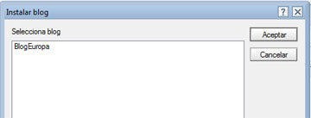

- 3.- Si aceptamos nos instalara automáticamente todos los componentes necesarios par poner en marcha el blog (la galería de imágenes y los módulos necesarios). El usuario sólo tendrá que cambiar las imágenes y módulos según su página.

- 4.- Nos dirá que se ha instalado correctamente y rellenará los campos: Blog / Ref. Son dos campos calculados separados por /. Es decir si el blog seleccionado es "BlogEuropa" que será la plantilla y de referencia por ejemplo B01, entonces esos campos visualizarán BlogEuropa / B01. El campo referencia del blog es el que se utiliza para saber que plantilla de blog se esta utilizando.
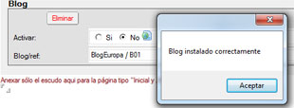

- 5.- Ahora sólo será visible el boton de eliminar. .

- 6.- Activamos el blog y pinchamos en el icono que hay justo a la derecha esto nos abrira el blog.
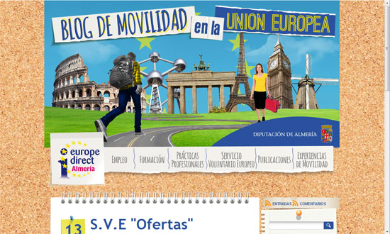

- 7.- Después habrá que realizar los cambios que se quieran, en la galería de imágenes y en los módulos para adaptarlo a nuestras preferencias.
- Una vez instalado, podrá invocarse con la url:
http://www.dipalme.org/Servicios/Municipios/pueblos.nsf/index_blog.xsp?id=000-010

Donde 000-010 es el código INE de la página a la que se asocia el blog.

Para desinstalar un blog, procederemos de la siguiente manera:
- Pulsaremos el botón y confirmaremos.
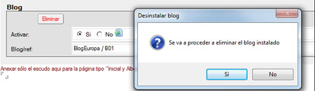

- Desinstalará todos los elementos que puso cuando se instaló.
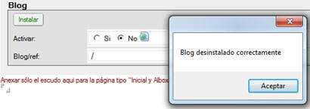

- Habilitará, de nuevo el botón . Limpiando los campos Blog/ref.

En el Grupo de Web Móvil, encontramos los datos que permitirán generar una página móvil a la página que estamos gestionando.

Una página móvil es un subtipo de página de la entidad+rol, por lo que cualquier usuario de la entidad+rol que tenga permiso, podrá crearla, y ello facilitará la publicación de información de las bases de datos que tengan habilitada la movilidad (en estos momentos: Información, Fiestas y Eventos, y Teletipo Noticias) en dispositivos móviles que se caracterizan por tener una pantalla más pequeña, por lo que conviene darles la información adaptada a dicho formato, aunque sea el mismo documento que presentamos en la página normal.

Al crear la página móvil, se creará una url del tipo

http://www.dipalme.org/Servicios/Municipios/pueblos.nsf/index_movil.xsp?id=04059

En donde el código id 04059 se corresponderá con el código INE de la página y, dado que es una url poco amigable para utilizarla en el móvil, se puede solicitar un subdominio del tipo: m.dns (ejemplo m.mojacar.es) que será el que los usuarios utilizarán en el móvil para ver la página equivalente a la principal (en el ejemplo: www.mojacar.es).

El proceso para crear una página móvil es el siguiente:

- 1.- Pulsamos El botón , (solo visible cuando estemos en modo edición y no esté activo) sirve para activar la creación de la página móvil asociada a la principal.

- 2.- Visualizará un listado de las plantillas de tipos de páginas móviles disponibles para que podamos seleccionar una de ellas.
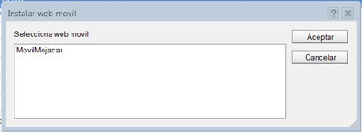

- 3.- Si aceptamos nos instalara automáticamente todos los componentes necesarios para poner en marcha la página móvil (la galería de imágenes y los módulos necesarios). El usuario sólo tendrá que cambiar las imágenes y módulos según su página.

- 4.- Nos dirá que se ha instalado correctamente y rellenará los campos: Blog / Ref. Son dos campos calculados separados por /. Es decir si el tipo web movil seleccionado es "MovilMojacar" que será la plantilla y de referencia por ejemplo M04064, entonces esos campos visualizarán MovilMojacar / M04064. El campo referencia del blog es el que se utiliza para saber que plantilla de blog se esta utilizando.
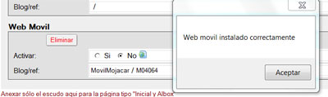

- 5.- Ahora sólo será visible el boton de eliminar. .

- 6.- Activamos la Web y pinchamos en el icono que hay justo a la derecha esto nos abrira la consulta a la página inicialmente en blanco.
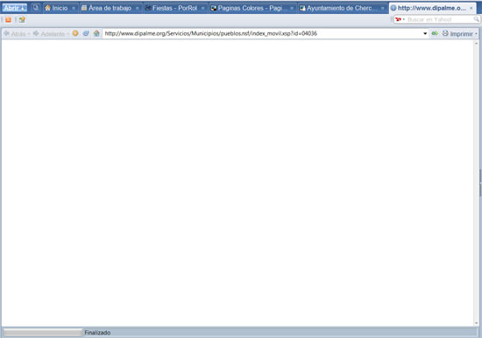

- 7.- Después habrá que realizar los cambios que se quieran, en la galería de imágenes y en los módulos para adaptarlo a nuestras preferencias, de manera que cuando se hagan si se vuelve a consultar aparecerá como lo consultarán con un móvil.
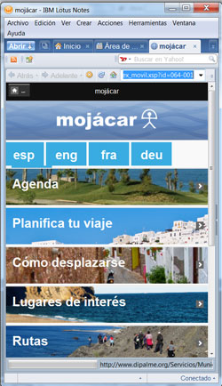

Para desinstalar una página móvil, procederemos de la siguiente manera:
- Pulsaremos el botón y confirmaremos.
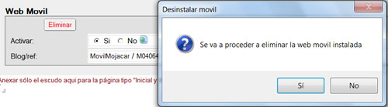

- Desinstalará todos los elementos que puso cuando se instaló.
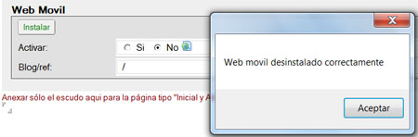

- Habilitará, de nuevo el botón . Limpiando los campos Blog/ref.

- PESTAÑA: Personalizar Colores Web.

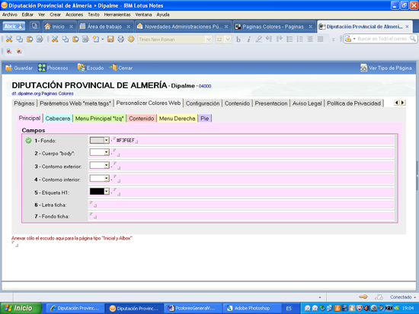

En esta pestaña, podremos decidir los colores de las diferentes partes de nuestra página. Bien cogiendo el color en la paleta, o bien poniendo su código RGB en formato exadecimal. Si se pone el código prevalecerá sobre el color elegido en la paleta.

Los colores se han agrupado, a su vez en nuevas pestañas:

Principal: que nos permite elegir el color de:
  - 01.- Fondo
  - 02.- Cuerpo “Body”
  - 03.- Contorno exterior
  - 04.- Contorno interior
  - 05.- Etiqueta H1
  - 06.- Letra Ficha
  - 07.- Fondo Ficha

Cabecera: donde encontramos:
  - 08.- Cabecera. (encabezado superior)
  - 09.- Texto Cabecera
  - 10.- Tabla Encabezado. (Menu)
  - 11.- Texto Menú
  - 12.- Menú Cabecera. (Banner 1 y 2)
  - 13.- Letra Cabecera

Menú Principal Izq.:
  - 14.- Menú Izquierda
  - 15.- Fondo Cabecera
  - 16.- Texto Cabecera (Menú)
  - 17.- Menu off
  - 18.- Menu on
  - 19.- Letra off
  - 20.- Letra on
  - 21.- Contorno
  - 22.- Color Separador

Contenido:
  - 23.- Fondo Contenido
  - 24.- Fondo Cabecera
  - 25.- Texto Cabecera
  - 26.- Fondo Off
  - 27.- Fondo On
  - 28.- Texto Off
  - 29.- Texto On
  - 30.- Contorno

Menú Derecha:
  - 31.- Fondo Cabecera Menú
  - 32.- Texto Cabecera Menú
  - 33.- Menu off
  - 34.- Menu on
  - 35.- Letra off
  - 36.- Letra on
  - 37.- Contorno
  - 38.- Color Separador

Pie:
  - 39.- Fondo Pie
  - 40.- Texto LSSI

Nota.- Para ver como se utilizan estos campos de colores según el tipo de página que vayamos a utilizar, consultar la vista de ayuda, o el icono que nos permite ver el esquema de los colores utilizados en cada zona de la pantalla.

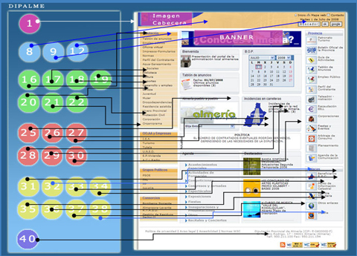

- PESTAÑA: Configuración. Permite indicar:

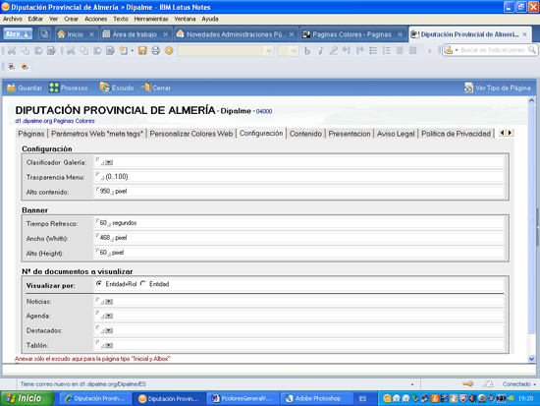

  - En el Grupo, Configuración:
    - Clasificador Galería sirve para elegir, un clasificador de entre los que esta utilizando la Entidad y Rol de la Web, para presentar las fotos que lo tengan en la galería fotográfica, en el visualizador rotativo de imágenes. Si no utiliza ninguno aparecer la pantalla de selección en blanco con …
    - Transparencia Menú. (0-100). 0 significa transparencia total y 100 opaco. Se utiliza en los menús que se abren superponiéndose sobre otra información.
    - Alto Contenido (Heigth) Para evitar solapamientos en determinados navegadores, es necesario indicar el alto que se deja a la zona de presentación de contenidos.

  - En el Grupo Banner:
    - Tiempo refresco Banners. Para poner el intervalo, en segundos, que queremos de refresco de los banners que estemos utilizando.
    - Ancho (Width) y Alto (Heigth), poner el tamaño en píxel, que queramos utilizar para los banners.

  - En el grupo N. de documentos a visualizar:
    - Visualizar por: Entidad+Rol o Entidad.
    - Noticias número de ultimas noticias a visualizar.
    - Agenda número de ultimos eventos de agenda a visualizar.
    - Destacados número de ultimos destacados a visualizar.
    - Tablón. número de ultimos anuncios del Tablón a visualizar.

- PESTAÑA: Contenido, Esta pestaña permite introducir el código html de la página principal, para el supuesto de que no se haya puesto ninguna url en el campo página de inicio de la pestaña página. Es decir que si no se pone url en pagina de inicio el sistema visualiza lo que contenga en la pestaña Contenido de lo contrario visualiza el contenido de la url.

- PESTAÑA: Presentación. Pestaña con un campo de texto plano para introducir el mensaje de presentación que en determinados estilos de página (como Europa), aparecerá.

- PESTAÑA: Aviso Legal Pestaña con un campo de texto enriquecido para introducir el mensaje que aparecerá en aviso legal del pie LSSI.

- PESTAÑA: Política de Privacidad Pestaña con un campo de texto enriquecido para introducir el mensaje que aparecerá en Política de Privacidad del pie LSSI.

- PESTAÑA: Accesibilidad Pestaña con un campo de texto enriquecido para introducir el mensaje que aparecerá en Accesibilidad del pie LSSI.

- PESTAÑA: Normas W3C Pestaña con un campo de texto enriquecido para introducir el mensaje que aparecerá en Normas W3C del pie LSSI..

- PESTAÑA: RSS Pestaña con un campo de texto enriquecido para introducir el mensaje que aparecerá en aviso legal del pie LSSI.

Con el botón , que encontramos a la derecha de la barra de botones de la vista de páginas, podremos ver como va quedando la página en el navegador.

1.2.- MENÚS:

Esta vista, permite mantener las opciones de menús del mapa Web y sus agrupaciones.

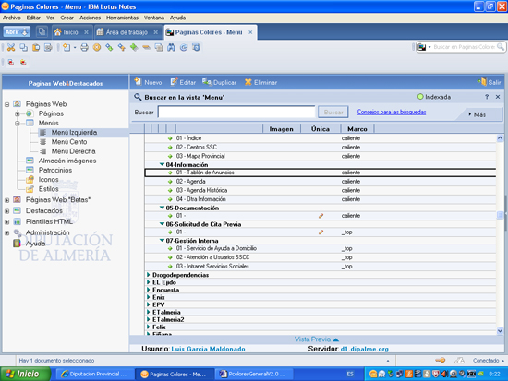

A las opciones del menú podemos acceder por una de las tres vistas, según la zona en la que queramos que esté:

- Menú Izquierda. Normalmente opciones visibles a la izquierda, pero en determinados tipos de página también pueden estar en la parte superior.
- Menú Centro. Cuando el tipo de página tiene menú izquierda, la posición central hay que diferenciarla.
- Menú Derecha. Para tipos de páginas en las que tenemos opciones en una columna a la derecha.

Pero, el mantenimiento de las opciones es igual, accedamos por una u otra.

Si lo que queremos es crear una nueva opción de menú, utilizaremos el botón .
Si queremos crearla partiendo de una existente, marcaremos la opción de partida y utilizaremos el botón
Si queremos borrar alguna opción, la marcaremos y haremos clic en
Pero si lo que queremos es modificar alguna existente, la marcaremos y utilizaremos el botón , o simplemente haremos doble clic sobre la misma. (estos botones suelen estar presentes y con la misma funcionalidad en la mayoría de los mantenimientos de otros componentes del gestor de contenidos de páginas de colores: estilos, páginas, etc..)

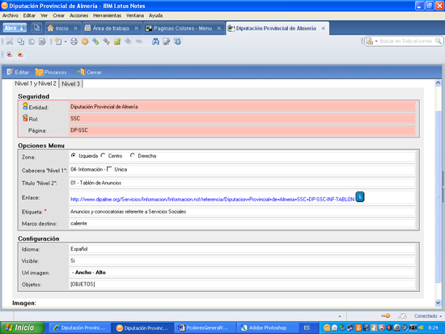

La información de cada opción de menú, se organiza en pestañas y grupos.

En la PESTAÑA Nivel 1 y Nivel 2, encontramos los siguientes grupos:

En el Grupo de Seguridad, veremos los campos de Entidad, Rol y Página, pero obviamente no podrán modificarse.

En el Grupo de Opciones Menú, encontramos:

- Zona. Elegir, marcando , entre izquierda, centro o derecha, según donde queramos que salga en los estilos que lo permitan. (En estilos con menús superiores son equivalentes a zona izquierda, la zona centro sólo se utiliza cuando concurren ambos. Es decir, menú izquierda es el que se utiliza por defecto en todos los tipos de página que tengan un solo menú, con independencia de donde se encuentre realmente).
- Cabecera “Nivel 1”, Nombre de la cabecera en la que se incluirá la opción. Puede ir precedida de un número que ordenará las cabeceras y que podemos escribir o seleccionar con . Si no se utiliza el número, se ordenarán alfabéticamente. A continuación encontramos el campo del nombre propiamente donde podemos escribir o utilizar uno existente con , lo que facilita el poner las opciones en el mismo grupo. Si se trata no de una cabecera sino de una opción de menú, hbra que marcar el campo .
- Titulo “Nivel 2”, Nombre de la opción concreta dentro del grupo, que tambien puede ir precedida de un número que ordenará las opciones dentro del grupo y que podemos escribir o seleccionar con . Si no se utiliza el número, se ordenarán alfabéticamente
- Enlace, url a la que se accederá si se elige esta opción, debe ir precedida de http://, salvo que se trate de un enlace al mismo servidor en el que se encuentre, en cuyo caso será mejor indicar el camino sin indicar el servidor (vgr. /Servicios/Tablón …), pues de esta manera no hacemos trabajar de nuevo al balanceador de carga del servicio. Por otra parte, para cumplir con las normas de accesibilidad, si en la url que hemos puesto va el carácter &, haciendo clic en el botón nos lo traducirá por el código equivalente accesible: &amp;
- Etiqueta “descripción”, Mensaje explicativo de lo que se encontrará en esa opción y que aparecerá tanto en el mapa web, como en la etiqueta amarilla que el navegador abre cuando pasamos el cursor sobre la misma. (Es obligatoria para poder cumplir las normas de accesibilidad).
- Marco destino aquí decidimos donde queremos presentar la información que abrirá la opción según que elijamos con , entre:
  - Caliente, respetará el resto de los marcos de la página
  - Ventana, si queremos abrir nueva ventana. Esta opción puede ser muy peligrosa en el caso de los kioscos de información, por lo que debe utilizarse muy restrictivamente.
  - _top, es una alternativa mejor a la opción de ventana, ya que abre en la misma ventana pero utilizando todo el área, si bien cuando retrocedamos volveremos a la página de partida con todos los marcos que tenga nuestro estilo.

En el Grupo de Configuración encontramos:
- Idioma, en el que aparecerá esta opción, para el caso de páginas con varios idiomas. Seleccionaremos con de entre los disponibles fijados en la página.
- Visible desde Web, Con No, permite dejar de ver una determinada opción sin borrarla mientras no volvamos a poner Si, seleccionando con
- Url Imagen: ancho x alto “px”, Para el supuesto de que el titulo de la opción se dibuje en función de una url, habrá que poner la url y el tamaño en pixes del ancho y alto que queramos (ejemplo: para sacar el mapa del tiempo hoy podría ponerse lo siguiente:
  - Url: http://tiempo.meteored.com/mapas/Europa_Espana_1.map_1.jpg.
  - Ancho:136
  - Alto:80)
- Objetos. Cuando la opción del menú no es un simple texto (titulo Nivel 2) o una imagen simple, habrá que seleccionar aquí, con , el tipo de Objeto que vamos a utilizar: BannerAnexos, Flash, o Texto Enriquecido.

banneranexos, se utiliza en el tipo de página turismo, y permite visualizar aleatoriamente, las imágenes que existen en la base de datos de anexos con la categoría banner.
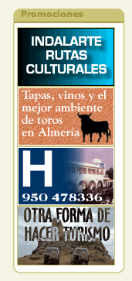
El objeto flash, permite que la opción del menú visualice un fichero flash que hay que insertar en el campo de texto enriquecido Imagen.

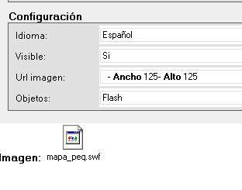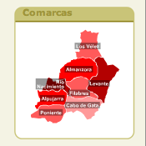

El objeto Texto enriquecido, posibilita utilizar el campo Imagen, como un campo de texto enriquecido, en el que podemos insertar código html, (ejemplo: <h1>Mi título</h1> <a href="mienlace">Mi opción</a> ). Si en esta última modalidad necesitamos alguna imagen la podemos buscar mediante la url correspondiente insertada en el código, o anexarla en el propio campo de texto enriquecido y una vez guardado el documento, podemos sacar la url necesaria mediante el botón Enlace imagen.

El campo Imagen, que encontramos al final, nos permitirá, en algunos estilos de página, presentar la opción, no con un nombre, sino con una imagen (jpg o gif), pero que debería respetar el tamaño: 115 x 26 pixes; o tambien, como hemos visto, el texto enriquecido correspondiente, o el fichero flash según la opción elegida.

En la PESTAÑA Nivel 3, podremos utilizar la posibilidad que permiten algunos tipos de páginas como Albox y Albox1024, de abrir un tercer nivel en las opciones de menú.

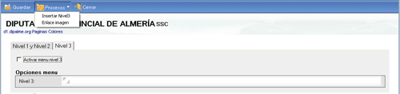
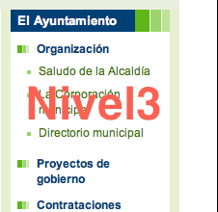

En la opción de menú de nivel 2 en la que queramos abrir un nivel 3 de opciones, marcaremos en la pestaña de Nivel 3 el campo Activar menú nivel 3. (si lo desmarcamos dejará de estar visible el nivel 3 y la opción 2 correspondiente funcionará como tal en lugar de cómo etiqueta que despliega las opciones del nivel 3).

Para este tipo de menú hay que insertar las opciones de una manera particular que corresponde a cierto código por opción. De manera que en el campo Nivel 3 del grupo Opciones menus, tendríamos que insertar tantas líneas de código como opciones queramos activar y en el orden que queramos que aparezcan.

<$$>titulo=Inserta aqui el titulo<$$>enlace=#<$$>etiqueta=Inserta aqui la etiqueta<$$>marco=_top<$FIN$>

Este código para no tener que saberlo de memoria, se puede insertar utilizando la opción Insertar Nivel 3 del botón .

En cada línea de opción, tendremos que cambiar los parámetros que tiene por el correspondiente título, enlace y etiqueta. (ejemplo: <$$>titulo=Centros educativos<$$>enlace=/Servicios/IAE/iae.nsf/municipioclasificadorb?OpenView&Start=1&Count=30&Expand=1&RestrictToCategory=ALBOX_Formacion#1<$$>etiqueta=Centros educativos<$$>marco=_top<$FIN$> )

1.3. ALMACÉN DE IMÁGENES:

Por esta vista, accedemos al documento en el que almacenamos todas las imágenes que vamos a utilizar en una página del tipo que utilice este almacén. En realidad se trata de una vista de los documentos de de la vista de Estilos-Módulos, a la que nos referiremos después, del tipo Almacén de Imágenes. Por lo que podremos acceder al mantenimiento del mismo por ambos caminos.

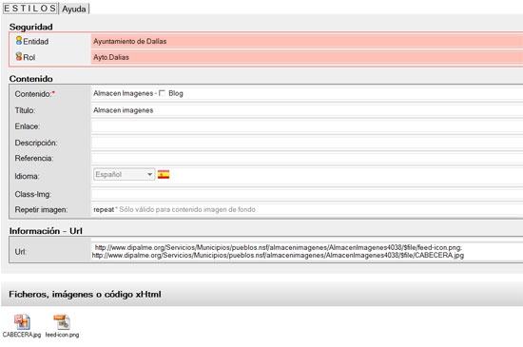

Solo existirá un almacén por entidad + rol. En el campo Ficheros, imágenes o código xHtml se irán añadiendo las imágenes que vayamos a utilizar, y obviamente en el campo Contenido, elegiremos la opción Almacén Imágenes. Y marcaremos o no el campo según que las imágenes sean del blog (lo marcaremos) o de la pagina (lo dejaremos desmarcado).

Al resto de los campos nos referiremos cuando veamos el apartado de 1.6.- Estilos-Módulos, en el que está incluido el almacén de imágenes.

1.4. PATROCINIOS:

Esta vista permite almacenar por entidad + rol, los distintos patrocinios que queremos que salgan automáticamente en determinados tipos de páginas. (Normalmente salen al final de la página )

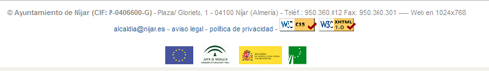

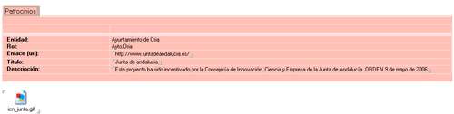

En la única pestaña existente, encontramos los siguientes campos:
- Entidad y Rol, que por ser campos de seguridad no serán editables.
- Enlace (url), para permitir enlazar desde la imagen del patrocinio con la dirección electrónica de la entidad correspondiente.
- Título, que queremos dar al enlace para identificarlo.
- Descripción, o texto que saldrá en la etiqueta cuando pasemos por encima de la imagen el ratón.
- Al final tenemos el Campo en el que insertar el fichero .gif o .jpg con la imagen correspondiente al patrocinio.

1.5. ICONOS:

En esta vista, simplemente podremos almacenar parejas de iconos, que podremos utilizar en nuestra página para decidir que imagen precede las opciones de los listados cuando están plegados y desplegados.

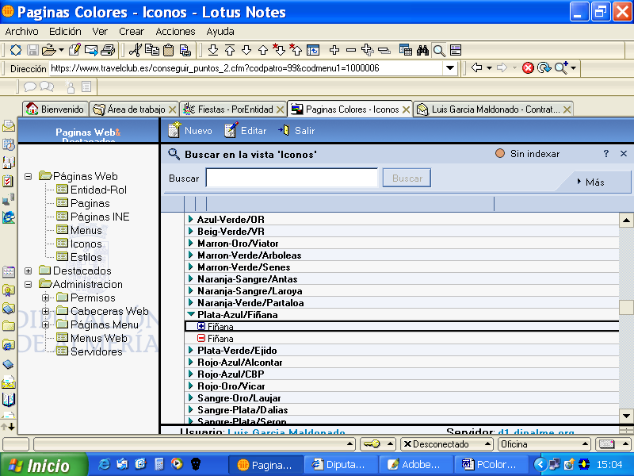

Deberemos crear parejas de documentos, con la imagen correspondiente abierta y cerrada. Para ello en cada uno de ellos anexaremos el correspondiente fichero .gif y lo catalogaremos en el documento, con una única pestaña en la que encontramos los campos siguientes:

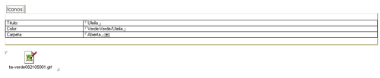
- Titulo. Inicialmente era el nombre de la página, pero ahora realmente no sirve de nada.
- Color. Es el nombre que da unidad a los dos documentos. Por lo que debe ser igual en ambos. Este nombre será el que saldrá en el desplegable de la página para elegir la pareja de iconos que vamos a utilizar.
- Carpeta. En uno elegiremos el valor abierta y en otro cerrada.
- Fichero Anexo: Obviamente, en el documento abierta será uno y en el cerrada otro diferente. Deben ser de pequeño tamaño, ya que se utilizarán como imagen que precede a la opción que se puede plegar o desplegar. (Ejemplo: para abierto y para cerrado)

1.6. ESTILOS-MÓDULOS:

Esta vista permite almacenar imágenes, animaciones, o ficheros de estilo que podremos utilizar o no dependiendo del Tipo de página que estemos utilizando. Almacenando tantos documentos como componentes tengamos.

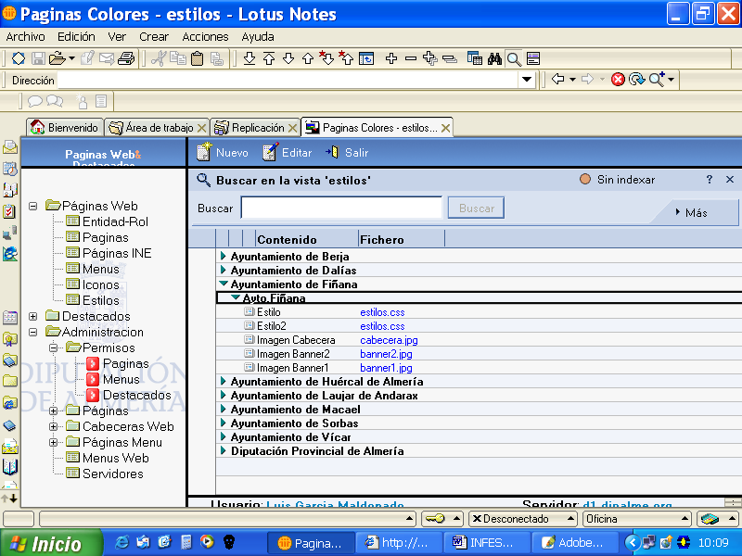

En concreto podremos almacenar (si bien la lista se irá incrementando según vaya siendo necesario para los nuevos estilos de páginas que se vayan creando)los siguientes tipos de ficheros, que se indicará en el campo Contenido eligiendo el que corresponda del desplegable :

- Almacén de Imágenes, al que nos hemos referido anteriormente.
- Contenido Cabecera
- Contenido Pie
- Fichero de Estilo (principal CSS)
- Fichero de Estilo 2 (CSS)
- Fondo Menú
- Imagen Banners 1
- Imagen Banners 2
- Imagen Cabecera. Pudiendo existir más de un documento del tipo cabecera, en cuyo caso, el sistema las visualiza de forma aleatoria. Pueden ser tanto jpg como gif o .swf. El nombre del fichero anexo en el documento, da igual como se llame, lo importantes es que este marcado que se trata de una Imagen Cabecera.
- Imagen Cabecera 2
- Imagen Fondo que podemos utilizar para poner una marca de agua o un fondo degradado.
- Imagen Fondo Documentos
- Imagen por referencia
- Imagen Virtual 1 es la que utilizamos en la Oficina Virtual como logo de la Entidad.
- Imagen Virtual 2 se utiliza en la Oficina Virtual como logo bajo las opciones del menú izquierdo.
- Imagen Virtual 3 es la imagen de fondo de la cabecera de la Oficina Virtual.
- Javascript
- Menú Derecha Cabecera
- Menú Izquierda Cabecera
- Menu Izquierda Pie
- Módulo (Un módulo es un trozo de código html, modificable por el usuario para su diseño web. Por ejemplo en fondón existen varios módulos que se llaman por el campo referencia desde el diseño del tipo de página). Es idéntico al efecto que podemos conseguir en los menús cuando en objetos se pone Texto enriquecido).

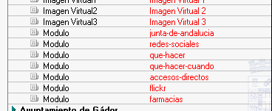

Si abrimos por ejemplo el de redes-sociales, este contiene el código que visualiza los iconos de las redes sociales, como puedes ver en la siguiente imagen.
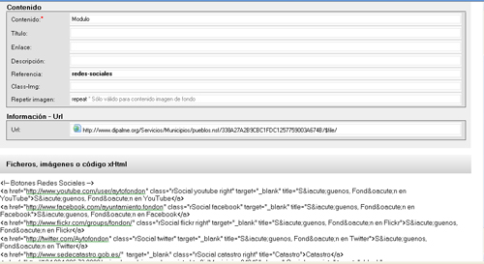

Es el Tipo de página que estemos utilizando el que nos dice que módulos utiliza y por tanto, los módulos que habrá que crear, si bien el diseño de cada módulo puede ser diferente de una página a otra, siempre que se respete el tamaño máximo para no distorsionar la página (consultar la ayuda del tipo de página para ver los módulos que necesitamos).

La información que guardamos se organiza en pestañas y grupos:

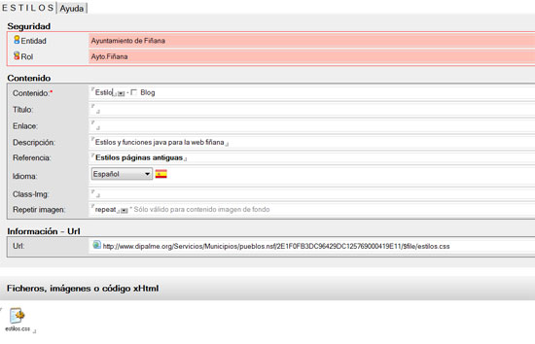

En la PESTAÑA ESTILOS, encontramos los campos en los siguientes grupos:
En el grupo Seguridad, los tradicionales: Entidad y Rol, que son campos de seguridad y por tanto no editables.

En el grupo Contenido, encontramos:
- Contenido que es el más importante, es obligatorio y se selecciona con , como hemos visto antes.
- Por defecto no va marcado, lo que significa que el modulo que estamos guardando afectará a la página. Pero si el módulo que queremos guardar, es del Blog asociado, en lugar de la página, tendremos que marcarlo para que quede claro a quien pertenece el módulo.
- Título, sería el del enlace cuando se visualice en web
- Enlace. es la url que llevaría esta imagen. Se puede poner cualquier enlace que se quiera que abra cuando se haga clic en la imagen.
- Descripción, para dejar mejor documentado si se quiere.
- Referencia, se utiliza para poder insertar una imagen con un enlace en las web nuevas como tipo albox, fondón, cantoria, etc..La referencia también se utiliza para poder insertar un módulo en la web. Es la documentación de cada tipo de página la que nos dice las referencias que tenemos que poner.
- Idioma. Seleccionaremos el que corresponda con
- Class-img, en este campo le asignamos un estilo definido previamente en el tipo de página a la imagen. Un ejemplo:

En la web de Fondón podemos poner una imagen por referencia publi-banner1-300x40 que llevaría como Titulo "donde comer" como descripción "donde comer" y utilizaría los estilos Class-img "marginAuto textoPubli_hoz" y por enlace url "http://www.dipalme.org"
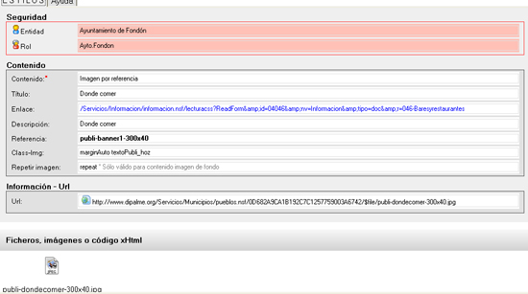
Y en la web se visualiza de la siguiente forma.

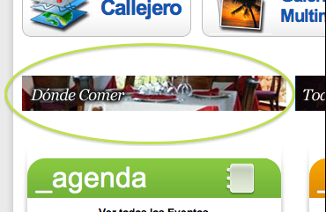

Mediante este mecanismo podemos insertar imágenes con enlaces como si se tratara de destacados, en cualquier parte del diseño web. Internamente a la hora de generar la página desde el diseño se le ha dicho que utilice la referencia publi-banner1-300x40 y éste me genera la imagen con el enlace.
- Repetir Imagen, campo sólo válido para contenido imagen de fondo, donde podremos seleccionar con un valor en el que se dice a la imagen si sólo debe aparecer visible una sola vez o repetirla tanto en el eje x como en el eje y:
no-repeat -> Sólo aparece visible la imagen una sóla vez
Repeat -> Repite la imagen de fondo, tanto eje x como eje y
repeat-x -> Repite la imagen de fondo sólo eje x
repeat-y -> Repite la imagen de fondo sólo eje y
NOTA: En todas las paginas de diseño nuevo se está intentado evitar utilizar todos estos parámetros, para poder simplificarlo más, y toda esta información iría en el diseño del tipo de página, aunque obviamente se pierde flexibilidad.

En el grupo Información – Url, encontramos el campo:
- Url, campo no editable en el que cuando grabamos aparecerán las url´s que genera automáticamente en función del contenido.

En el grupo Fichero, Imagen o Código HTML, guardaremos el fichero o escribiremos el código html.

En la PESTAÑA Ayuda tendremos información resumida del uso de los estilos

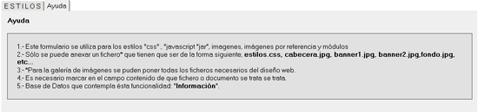

2.- PÁGINAS WEB “BETA”:

Para poder preparar un cambio de estilo en la página sin que afecte a lo que se está publicando en Internet, se ha creado la posibilidad de copiar las páginas, menús y estilos (incluido Almacén de Imágenes), que tengamos en explotación (es decir, visible en Internet), para que sirva de punto de partida a la nueva página que iríamos montando en Beta.

Asi, en la opción de mantenimiento de la página en explotación, estando en modo edición, tenemos el botón 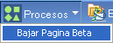 que nos permite pasar (bajar) a beta lo que tenemos en explotación. Lo aconsejable es marcar los tres elementos a bajar: página, menú y almacén de imágenes. Seleccionando los tres antes de Aceptar.
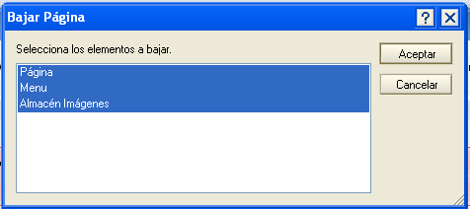

Pero también se puede bajar sólo uno o varios de los elementos que aparezcan.

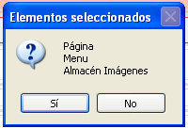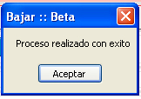

Finalizado el proceso en la vista de Páginas Beta, tendremos lo mismo que en explotación pero todas las modificaciones que hagamos aquí, no afectarán a lo que se está viendo en explotación.

Posteriormente, cuando la página beta esté en condiciones de sustituir a la que tenemos en explotación, haremos el proceso inverso, estando en modo edición, con el botón: 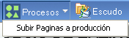 que funciona igual que el de bajar, pero a la inversa.

Para ir preparando la nueva página en Páginas Beta tenemos unas opciones paralelas similares a las vistas para el mantenimiento de la página en explotación:

PÁGINAS

Aquí iremos manteniendo las nuevas opciones de página, en especial el nuevo Tipo de Página, que utilizaremos para dar una nueva vista a la Sede Electrónica. Por lo que nos remitimos al capítulo en el que hemos visto el mantenimiento de la página en explotación ya que es exactamente igual.

MENÚS:

Iremos montando los nuevos menús de la misma forma que hemos visto en los menús en explotación.

ALMACEN DE IMÁGENES y ESTILOS:

Aquí tendremos que almacenar todos los componentes que necesite el nuevo Tipo de página elegido.

Para ir comprobando como va quedando la página, utilizaremos la url de la página beta correspondiente que podemos consultar en el campo url de la pestaña Parámetros Web “meta tags” de la vista Páginas. Por ejemplo:

http://www.dipalme.org/Servicios/Municipios/pueblos.nsf/index?ReadForm&id=04006&beta=1

Que sería la que sustituye a la que consulta la página en explotación y que suele estar asociada en el DNS al dominio declarado sede electrónica (ejemplo: www.albox.es tiene asociada la url: http://www.dipalme.org/Servicios/Municipios/pueblos.nsf/index?ReadForm&id=04006 )

NOTA.- Recordamos que en páginas beta sólo se puede consultar, normalmente, el primer nivel de consulta de la página. Los documentos concretos de otras bases de datos en muchos casos sólo se verán cuando pasemos la beta a explotación.

3.- DESTACADOS:

En este grupo de vistas, podemos, si estamos autorizados, mantener los destacados que podrán invocarse en distintos estilos de página o, simplemente en un campo de texto enriquecido que utilice el código html adecuado como texto calculado (ver más adelante).

Las vistas principales son: Por Entidad o Por Rol, que es donde aparecen los botones de o o , etc..

En cambio, las vistas Hoy Caducan, Hoy Reactivan y Pendiente Reactivar, sólo nos dan acceso a los documentos que se encuentren en esa circunstancia.

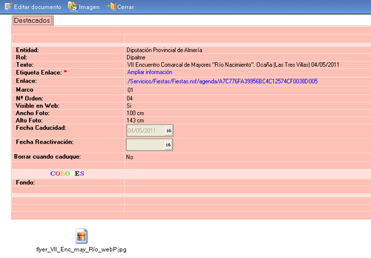
Un destacado, simplemente es una pequeña imagen gif o jpg, con un tamaño en torno a los 100 x 100 pixes o a los 165 x 72, según el formato en el que se presentarán que se anexa al final con el botón , y a la que se asocia la siguiente información, además de los campos de seguridad Entidad y Rol:
- Texto. Un pequeño texto a modo de título,
- Etiqueta Enlace, para poner la explicación que se abrirá en la etiqueta amarilla cuando pasemos el cursor sobre la imagen o el texto del destacado en el navegador.
- Enlace, url a la que nos llevará el destacado si se elige.
- Marco, para el caso de presentaciones de destacados que los agrupa en diversos marcos.
- Número de orden, en el que aparecerá el destacado dentro del marco correspondiente.
- Visible en Web, si se marca No, dejará de verse sin necesidad de borrarlo hasta que se ponga Si
- Ancho Foto y Alto Foto, medidas de la imagen del destacado, para que cuando se presente se mantenga la proporción.
- Fecha Caducidad, en la que dejará de ser visible el destacado de forma automática.
- Fecha Reactivación, si un destacado cuando caduca no se borra, se puede reactivar pasado un tiempo automáticamente poniendo aquí la fecha de reactivación.
- Borrar cuando Caduque, si se marca Si, cuando caduque se borrará sin más, pero si se marca No, permanecerá en la Base de Datos aunque no esté visible, pues el campo Visible pasa a No cuando caduca.
- Color de Fondo, sirve para poner el código exadecimal RGB del color que queremos tenga de fondo el destacado. Si no se pone saldrá en blanco o en el que tenga la tabla en la que se encuentre el código html que invoca los destacados.

Para hacer visible los destacados, en el campo de texto enriquecido del documento de página principal de la base de datos de Información (o cualquier otra base de datos) deberá ponerse el correspondiente código html como Texto Calculado que invoca los destacados de la misma entidad y rol (ejemplo para Ayuntamiento de Tijola, rol Ayto.Tijola):

@If(@IsError(@DbLookup("":"NoCache";"":"Servicios/Municipios/pueblos.nsf";"destacadoser";"Ayuntamiento de Tijola Ayto.Tijola";3));"";@Implode(@DbLookup("":"NoCache";"":"Servicios/Municipios/pueblos.nsf";"destacadoser";"Ayuntamiento de Tijola Ayto.Tijola";3)))

Obviamente, para utilizarlo en otra entidad, habrá que sustituir en el código Ayuntamiento de Tijola y Ayto.Tijola, por el nombre de la Entidad y el del Rol correspondiente.

Los documentos de destacados, son efímeros, solo pretenden resaltar alguna información que existe en otra base de datos (fiestas, tablón, etc...) o incluso externa al sistema de la Red Provincial (información sobre el Referéndum x, ...). para ello se utiliza un documento con fecha de caducidad (que desaparecerá cuando caduque si así se especifica o simplemente se mantendrá pero no visible en la web), en el que se incluye una imagen pequeña (no debería superar los 100 x 100 px), un breve texto que la acompaña, una url que dará acceso a la información destacada y una etiqueta para la url.

4.- PLANTILLAS HTML:

Las vistas de este grupo de opciones, están reservadas a Editores con permiso para crear Plantillas HTML, y sirven para crear nuevos tipos de páginas. Por tanto no son opciones de explotación del sistema existente, sino de desarrollo de nuevas plantillas o tipos de páginas. Un usuario que quiera utilizar una página existente no puede hacer nada aquí, simplemente se limita a seleccionar el tipo de página y siguiendo las instrucciones del correspondiente manual (disponible en ayuda como después veremos), la monta utilizando el resto de componentes, que citamos en este manual.

En cambio, un editor al que se de permiso para crear plantillas HTML, porque tiene que conocimientos en desarrollo web, xhtml, css, wai etc...., podrá crear nuevos tipos de páginas que luego podrá usar cualquier otro usuario de la Red Provincial con permiso de edición en Páginas de Colores. Pero el editor, además del citado conocimiento, deberá cumplir los requisitos que tenemos establecidos en la Red Provincial para el desarrollo de nuevos tipos de páginas, que van orientados a que un nuevo tipo de página pueda ser utilizado libremente por cualquier usuario de la Red Provincial una vez publicado. Es por esto que el permiso para crear plantillas HTML sólo se dará en el servidor especial de desarrollo i3… y una vez que el editor de por finalizado el tipo de página, será revisado y sólo si cumple los requisitos establecidos, se pondrá en los servidores de explotación (i1, i2, d1, d2…). En especial, deberá respetar la exigencia de que el tipo de página que desarrolle e implemente sea multientidad; lo que significa que en ningún apartado de su diseño web podrá utilizar o hacer referencia a su entidad, sean nombres propios, imágenes, etc.... Todos los componentes que la personalizan estarán en el apartado correspondiente de páginas, menús, estilos, etc…. Además, el que cree un nuevo tipo de página, deberá obligatoriamente realizar el manual particular, en pdf, para que este disponible en la ayuda para cualquier otra entidad de la Red Provincial.

Las opciones disponibles en este grupo de vistas, son las que siguen, pero no entramos a detallar nada de ellas ya que por lo que acabamos de decir, sólo podrán trabajar desarrolladores con conocimientos previos y siguiendo instrucciones concretas de la Red Provincial. Las personas que reuniendo estas condiciones quieran hacer nuevos tipos de páginas tendrán que contactar con info@dipalme.org comunicando su intención y se les podrá dar permiso en i3, además de informarles de las normas en el manual específico de páginas de colores para desarrolladores de empresas colaboradoras y, en su caso, poder asistir al curso que anualmente se organiza para empresas colaboradoras de la Red Provincial.

- Páginas
- Bloques
- Renderizar
  - Documentos
  - Menús
  - Mapa Web
  - Vistas exclusivas
- Recursos
  - Hojas de estilo
  - Javascript
- Mantenimiento
  - Campos
  - Documentos
  - Vistas exclusivas
  - Vistas universales
  - Vistas múltiples universales
  - Tipos de páginas
    - Agenda21
    - Albox
    - Albox1024
    - Biblioteca
    - Biblioteca2
    - Cantoria
    - Cantoria2010
    - Dalías.
    - Dipalme.
    - Dipalme1
    - Fiñana.
    - Fondón
    - Gádor.
    - Inicial
    - Inicial Desplegable.
    - Mujer
    - Oria.
    - PEuropeos.
    - Peuropeos2.
    - Peuropeos3.
    - Terque
    - Tical.
    - Turismo.
    - Vícar.
    - Vícar1024

5.- ADMINISTRACIÓN:

En este grupo de vistas, los usuarios de nivel gerente, podrán mantener determinadas tablas que pueden ser utilizadas por cualquier base de datos del sistema: canales/perfiles, materia, etc.. así como consultar información de permisos y servidores, o mandar notificaciones a todos los usuarios autorizados a trabajar en la base de datos de páginas de colores.

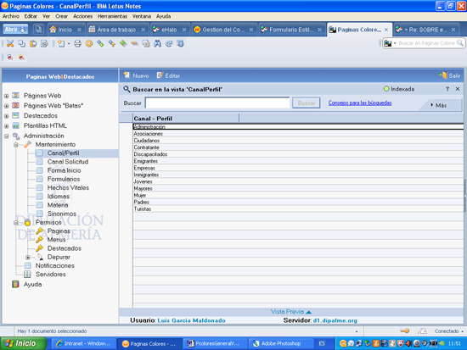

5.1. MANTENIMIENTO:

CANAL/PERFIL:

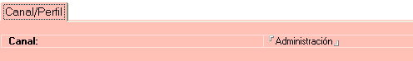

Sirve para mantener la tabla de canales o perfiles que podemos utilizar para clasificar la información de determinadas bases de datos: Tablón de Anuncios, Agenda de Fiestas, etc.. y que en tipos de páginas como Albox, nos permiten presentar la información de esas bases de datos atendiendo al canal o perfil de interés para el que consulta: contratista, ciudadanos, etc…

CANAL SOLICITUD:
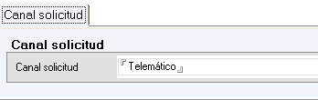
Permite mantener la tabla de tipos de canales de solicitud que utilizarán otras bases de datos como la de Servicios. (presencial, telemático, etc…)

FORMA INICIO:
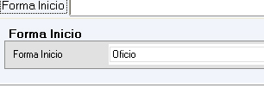
Permite mantener la tabla de formas de inicio que utilizarán otras bases de datos como la de Servicios. (oficio, solicitud, etc…)

FORMULARIOS:
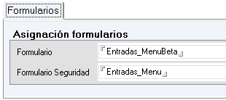
Esta tabla sirve para poder utilizar los permisos de un determinado formulario en otro formulario, sin tener que darlo de alta en la base de datos de permisos facilitando así la gestión (obviamente es una tabla de uso exclusivo de desarrolladores de la Red Provincial)

HECHOS VITALES:
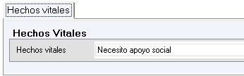
Por hecho vital se suele entender todos los hechos relacionados con el comienzo y fin de la vida del individuo y con los cambios en su estado civil que pueden ocurrir durante su existencia, pero por extensión se refiere a cualquier estado de búsqueda que puede tener un individuo. Por lo que puede ser un elemento útil para clasificar la información que se de en la sede electrónica atendiendo a estos criterios: nos casamos, hemos tenido un hijo, quiero comprar un coche, etc… Puede ser muy útil especialmente en la base de datos de servicios o para dar información con un interés muy focalizado. Con esta tabla podremos mantenerlos normalizados a nivel de Red Provincial, el que necesite alguno nuevo puede pedirlo, como en el resto de las tablas a info@dipalme.org

IDIOMAS:

Permite mantener los idiomas que vamos a utilizar en las páginas que soportan el dar información en varios idiomas. (obviamente es una tabla de uso exclusivo de desarrolladores de la Red Provincial)

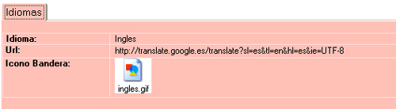

MATERIA:
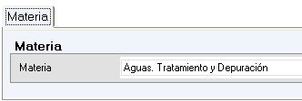

Permite mantener de forma normalizada para toda la Red Provincial, las voces de materias que podrán utilizarse en otras bases de datos: servicios, etc..

SINÓNIMOS:
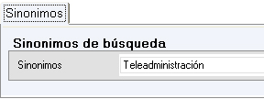
Permite mantener de forma normalizada para toda la Red Provincial, las voces de sinónnimos que podrán utilizarse en otras bases de datos: servicios, etc..

5.2. PERMISOS:

Podemos consultar quienes tienen permiso para trabajar en:

PÁGINAS:
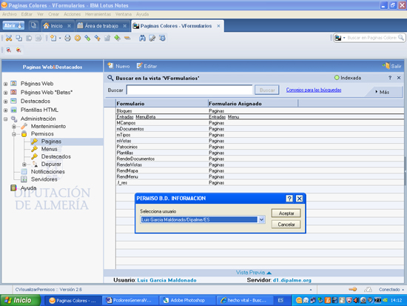

Tras seleccionar de la lista de usuarios autorizados, nos responderá con los roles a los que tiene permiso para modificar la página.

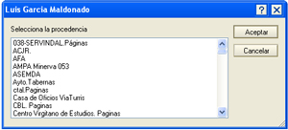

MENÚS:

Funciona igual que en el caso de páginas.

DESTACADOS:

Funciona igual que en el caso de páginas.

DEPURAR:

Páginas y Menús, en desarrollo.

5.3. NOTIFICACIONES:

Esta opción permite enviar un mensaje a todos los usuarios con permiso en la base de datos.

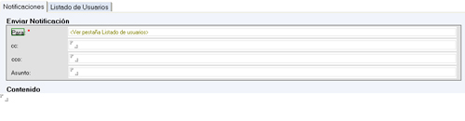
El campo importante es el de Contenido que es donde se escribe el mensaje a enviar, cuando se graba automáticamente manda el mensaje a todos los usuarios de la base de datos que se pueden consultar en la pestaña Listado de Usuarios. Pero también se puede enviar cc o cco a cualquier otro usuario. Obviamente, como en cualquier mensaje de correo-e también debemos poner el Asunto o cabecera del mensaje.

5.4. SERVIDORES:

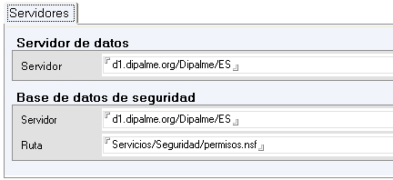

En esta opción, el personal de desarrollo de la Red Provincial, puede dar de alta los servidores que se van a utilizar para la base de datos y el servidor y base de datos de seguridad que va a utilizar.

6.- AYUDA:

La vista de Ayuda, nos permite consultar las particularidades de cada tipo de página (al menos de las que presentan mas particularidades, e intentaremos que estén documentados todos los tipos de páginas existentes, si falta el del tipo de página de su elección, puede solicitar informacióna info@dipalme.org).

También se hace visible el botón que nos permite consultar de forma rápida la estructura del tipo de página elegida y los colores correspondientes donde hay que ponerlos.

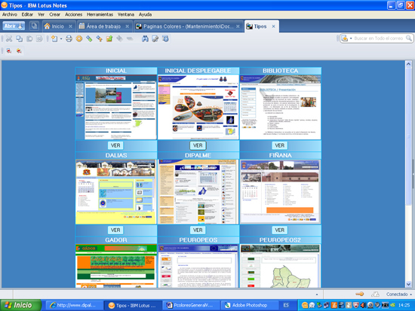

Y haciendo clic en el botón de la página que queramos consultar, nos dará el esquema de colores correspondiente

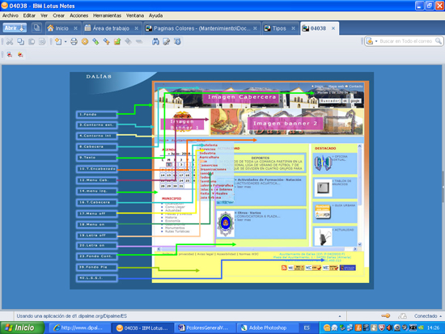

En cambio, si lo que queremos es consultar el manual de particularidades de un tipo de página. En la vista de Ayuda, en la que aparecen relacionadas, haremos doble clic para abrir cualquiera de ellas, con lo que se abrirá una ficha en la que podemos abrir o copiar el fichero o ficheros de los manuales correspondientes haciendo clic sobre el icono respectivo.

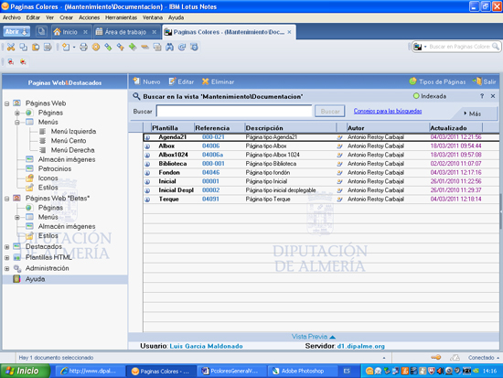
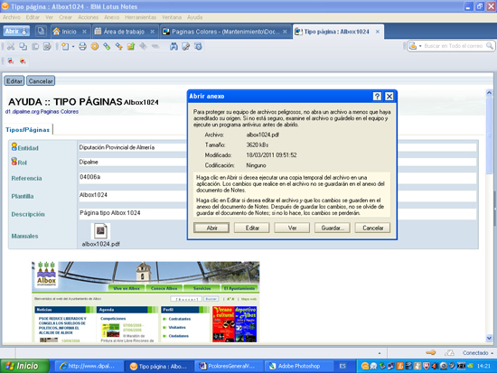

También podremos consultar información de los principales apartados, aunque esa información está mejor en el manual del fichero adjunto a cada tipo de página.

